Структурное подразделение «Детский сад №11 комбинированного вида»
МБДОУ «Детский сад «Радуга» комбинированного вида»
Рузаевского муниципального района

ПРОЕКТ
«Юный пешеход»

Автор: Барышникова Н.А.,
воспитатель средней группы.

Паспорт проекта по ПДД в средней группе «Юный пешеход»

Тип проекта – познавательно – творческий.

Продолжительность – 1 неделя

Участники – педагог средней группы, обучающиеся средней группы.

Актуальность:
Дети дошкольного возраста – это особая категория пешеходов. Дети, ввиду возрастных особенностей, очень импульсивны, рассеяны, не могут здраво оценить расстояние до приближающегося автомобиля и его скорость. Именно сами дети чаще становятся причиной ДТП на дороге.
Родители и ДОУ должны предоставить возможность увидеть и осознать опасность на дороге и возможность ее избежать. Поэтому в нашей группе была организована проектная деятельность «Юный пешеход».

Цель:
- познакомить детей с элементарными правилами дорожного движения, привести их к осознанию необходимости соблюдения этих правил;
-прививать элементарные практические навыки безопасного поведения на городских улицах в качестве пешеходов для сохранения жизни и здоровья себе и окружающих;
- привлекать к данной работе родителей, активизировать среди них работу по пропаганде безопасного поведения на дорогах.

Задачи:
Образовательные:
— познакомить детей с понятием улица, ее основными частями (дорога, тротуар), домашним адресом;
— познакомить с видами пешеходных переходов и дорожными знаками, обозначающими их, а также перекрестком и правилами его перехода;
— продолжать знакомить детей с видами транспорта (наземный, водный, воздушный) и транспортных средств различного назначения (общественный, специальный транспорт).
Развивающие:
— развивать внимательность, память, мышление, осторожность, способность к ориентировке в окружающей обстановке, наблюдательность; познавательный интерес;
— обогащать словарный запас детей.
Воспитательные:
— воспитывать уважение к правилам дорожного движения, а также желание детей выполнять правила безопасного перемещения по улицам;
— прививать основы культуры поведения, находясь в районе проезжей части, в общественном городском транспорте.

Формы организации проекта | Содержание
Беседы | «Знакомьтесь, Светофор!», «Для чего нужны правила дорожного движения?», «Мой адрес».
Практические действия | Аппликация с элементами рисования «Безопасная дорога».  Рисование «Машины на улицах».  Лепка «По замыслу».  Настольная игра «Дорожное движение».  Игра-лото «Водитель и пассажир».  Сюжетно-ролевая игра «Юный пешеход».
Развлечение | Подвижная игра «Поезд»
Чтение художественной литературы | А.Усачев «Правила дорожного движения для будущих водителей и их родителей».  Рассматривание иллюстраций «На дорогах улицы».

Предполагаемые образовательные результаты проекта:
В результате проведения данного проекта удалось сформировать у детей среднего возраста знания о культуре поведения на дороге, привить элементарные практические навыки правильного поведения на дороге в качестве пешеходов. Закрепилось у детей представление о различных видах транспорта, о дорожных знаках, о движении транспорта. Развивающая предметно – пространственная средапополнилась новыми книгами, дидактическими играми, атрибутами для сюжетно – ролевой игры.

СЕТЕВАЯ ПАУТИНА ПРОЕКТА

«Знакомьтесь, Светофор!»

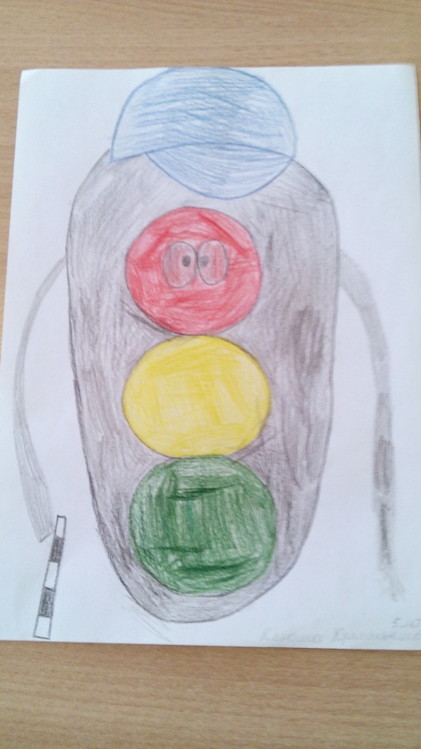

«Водитель и пассажир»

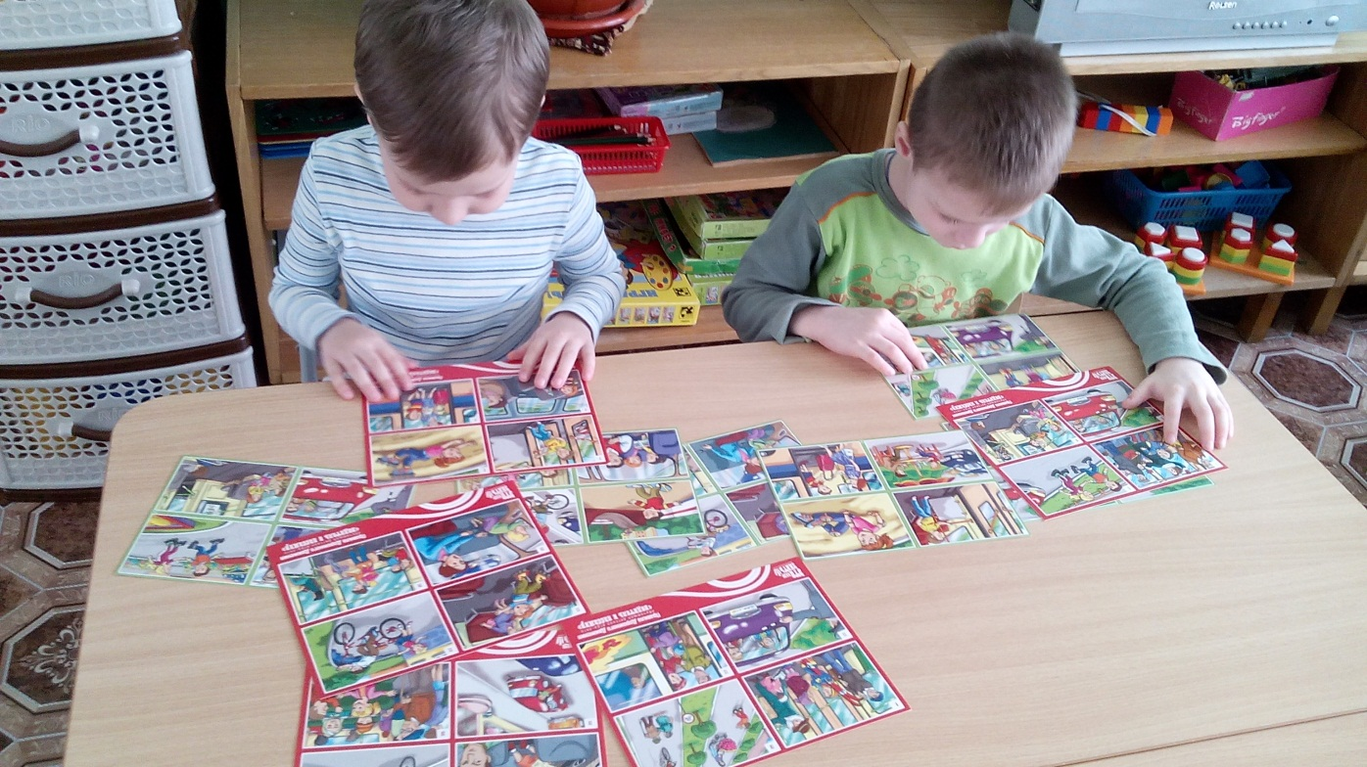

«Безопасная дорога»

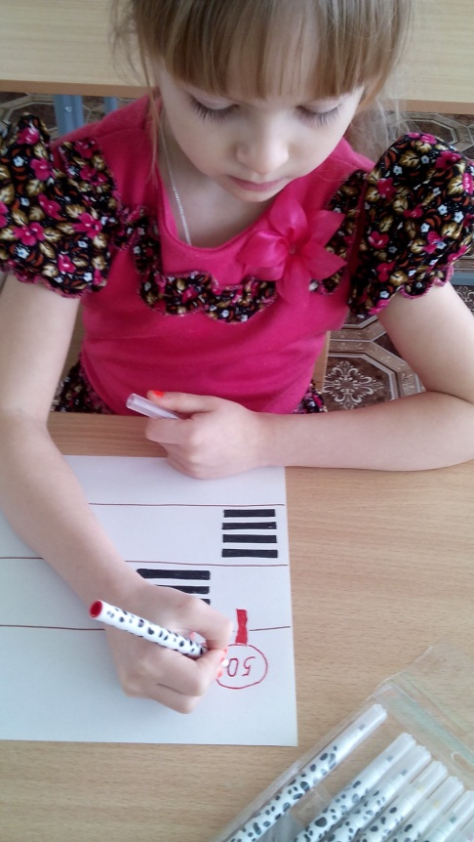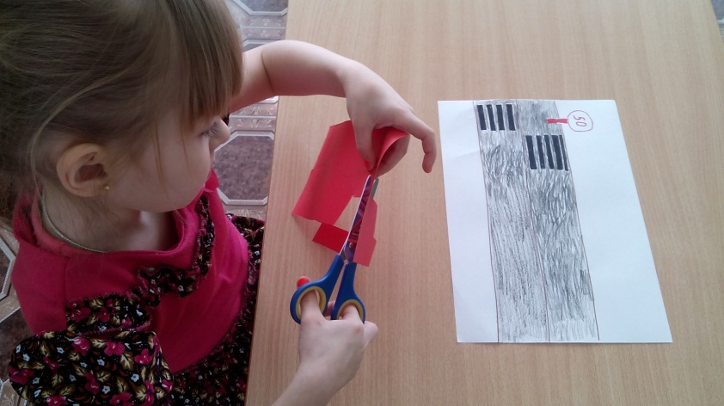

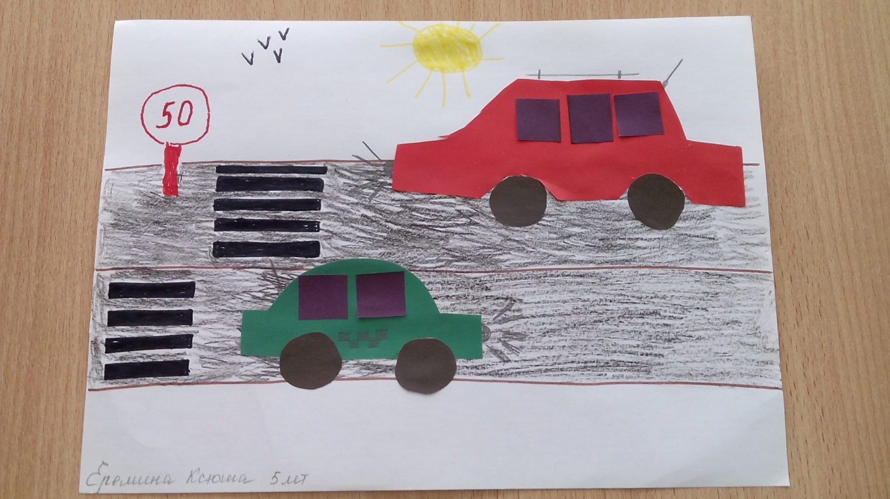

«Правила перехода дороги»

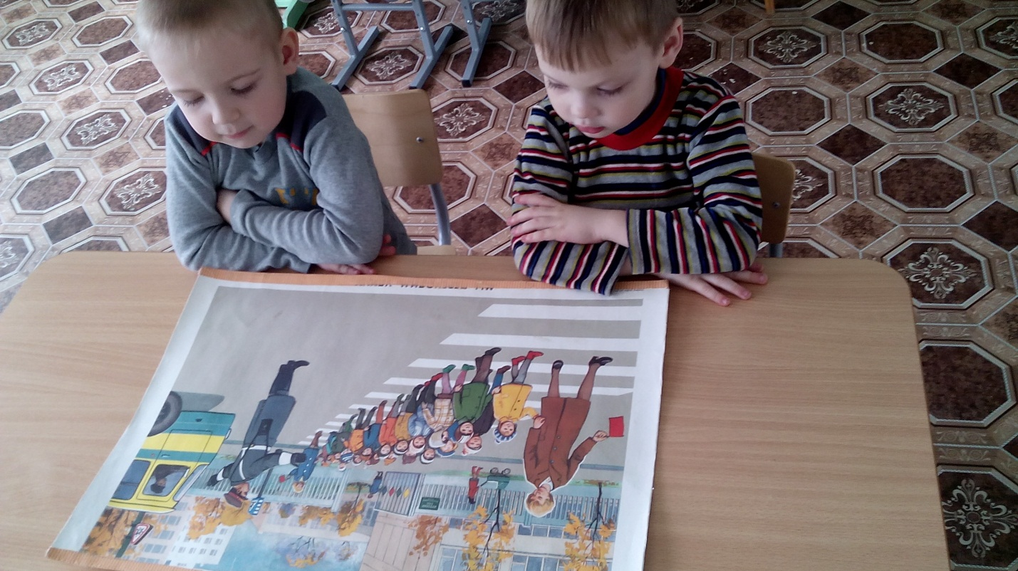

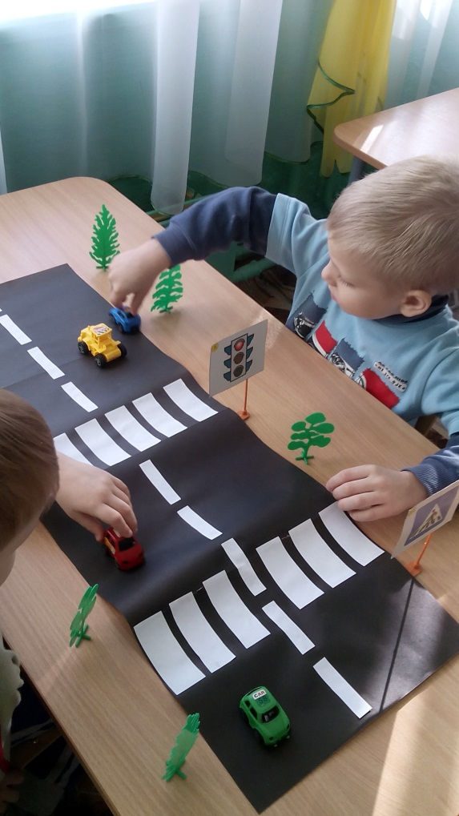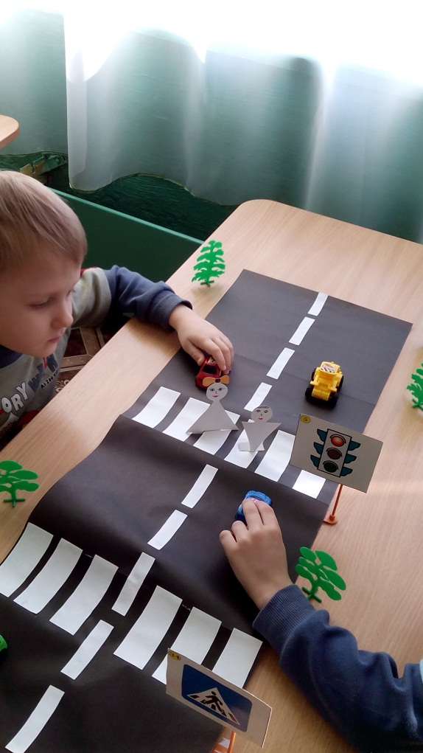

«Юный пешеход»

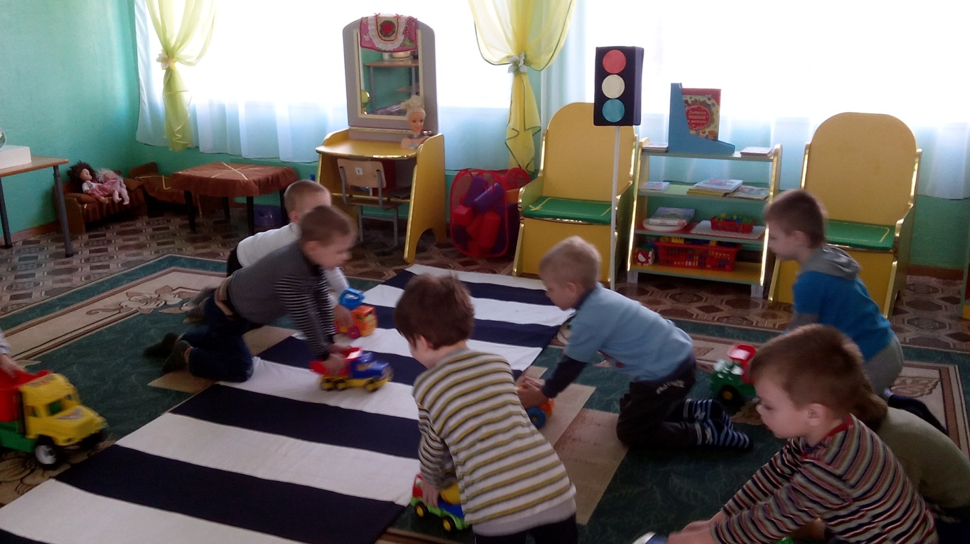

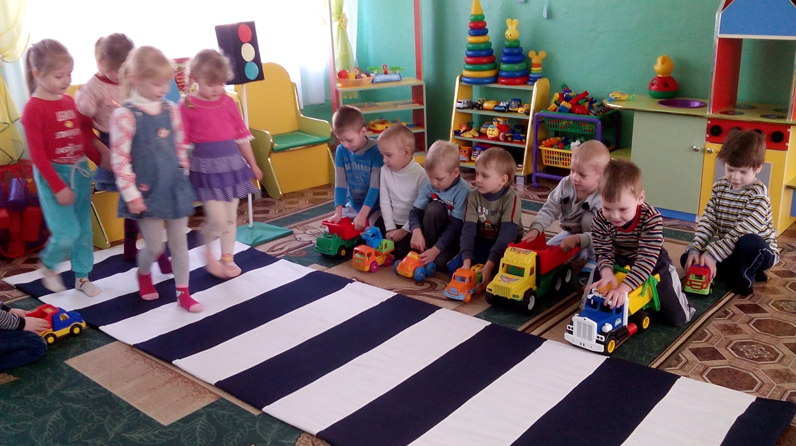

«Веселый поезд»

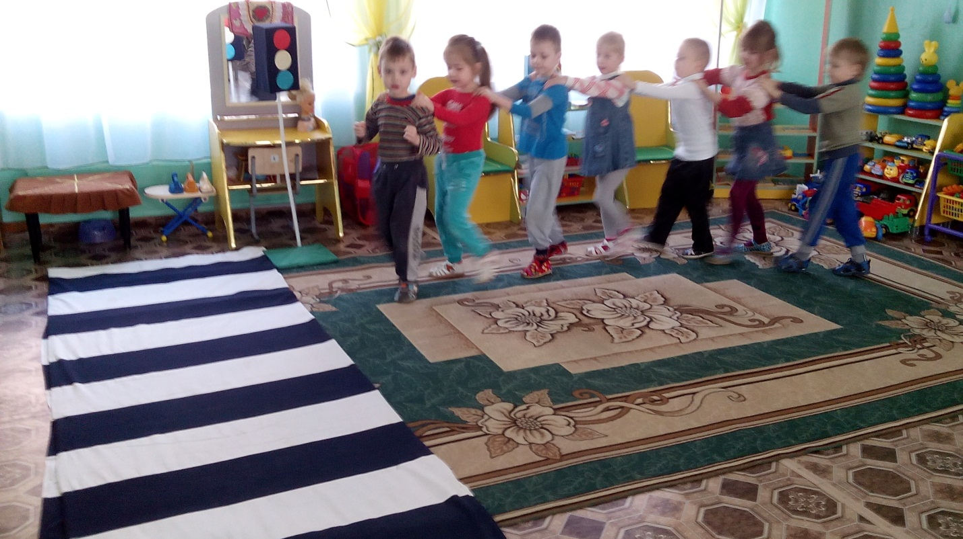

«Едут и летят»

